TOSKANA
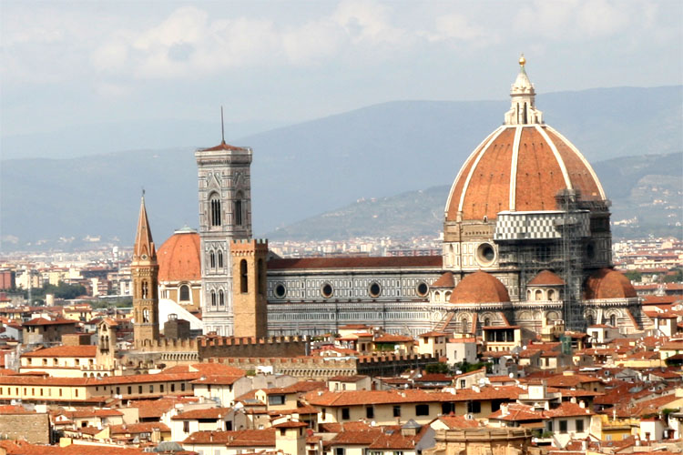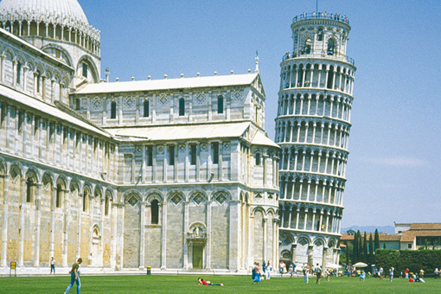

Toskana je ena od dvajsetih dežel, ki sestavljajo Italijo ter ena najbolj zanimivih. Pokrajina se bohoti s zelenimi griči, z nasadi oljk, vinskimi trtami, starimi vilami, kamnitimi hišami, z obzidji obdanimi mesti, z bogatimi vinogradi in poznanimi vini (Chianti, Brunello, Vernazza). Znana je še po ročnih obrteh in po usnjenih izdelkih. Toskansko narečje je temelj italijanskega knjižnega jezika. Toskana je pokrajina, kjer se je pričela italijanska renesansa, ki daje skozi arhitekturo, slikarstvo in kiparstvo pokrajini poseben pečat. Firence so zibelka renesanse in so s svojo umetnostjo zaznamovale celo zgodovinsko obdobje. Pomembna gospodarska panoga je turizem, značilna pa poljedelstvo. Prideluje se žito, vinska trta, oljke in tobak.
1. DAN: SLOVENIJA – FIRENCE - MONTECATINI TERME
Zbirališče potnikov in odhod avtobusa izpred dvorane Zlatorog (04.00). Vožnja v smeri Ljubjane ter naprej čez mejo po italijanski avtocesti mimo Benetk, Padove, Bologne do Firenc. Po prihodu v Firence si bomo ogledali čudovito renesančno mesto družine Medičejcev. Sprehod do starega mostu čez reko Arno Ponte Vecchio, krstilnice, katedrale z Giottovim zvonikom, trga Segnoria, ki se ponaša s palačo Vecchio in stolpom Arnolfo, pred katero stojijo kopije kipov med katerima sta tudi David in Cosimo I. Izpustili ne bomo niti galerije Uffici, ki hrani najdragocenejša dela italijanskih umetnikov. Izstopajo dela Leonarda da Vincija, Botticcelija, Giotta, Gaddija… Nekaj prostega časa, nato pa sledi kratka vožnja do term Montecatini, kjer se bomo namestili v hotel. Večerja in prenočevanje.

2.DAN: ELBA
Po zajtrku vožnja v Piombino, vkrcanje na trajekt in prevoz na Elbo. Pristanek v pristanišču Portoferraio in ogled otoka, slavnega po Napoleonu in znanega po zelo bujni vegetaciji: kaktusih, palmah, oljčnih drevesih in vinogradih. Na otoku je velika gorska veriga Monte Capanne, ki se vzpne do 1019 metrov. Vožnja po otoku s kratkimi postanki in ogledi krajev. Ogledali si bomo tudi Napoleonovo vilo ter muzej mineralov. Vkrcanje na trajekt in vrnitev na kopno. Povratek v hotel,večerja in nočitev. Zvečer zabava v diskoteki.

3. DAN: MONTECATINI TERME – LUCCA – PISA – SAN GIMINIGNANO - MONTECATINI TERME
Po zajtrku v hotelu si bomo najprej ogledali Lucco. To starodavno plemiško mesto še vedno skriva za 12 metrov visokim obzidjem renesančne palače, stolpe, cerkve. Osrednji prostor je trg Amfiteatro, ki je dobil ime po nekdanjem rimskem amfiteatru iz 2. st., ki se je razprostiral na istem mestu. Ogledali si bomo zanimivo katedralo Sv. Martina, ki skriva božjo podobo Volto Santo. Nekaj časa, nato pa nadaljevanje vožnje v Piso. Zmeraj očarljivi Trg čudes je poln obiskovalcev, ki želijo narediti izvirno fotografijo in se povzpeti na poševni stolp. Naš zadnji ogled bo še v kraju San Giminignano, mesto slikovitih kamnitih stoplov. Po ogledih se bomo vrnili nazaj v hotel. Večerja in prenočevanje. Zvečer zabava v diskoteki.

4. DAN: MONTECATINI TERME - SIENA – VOLTERRA– SLOVENIJA
Po zajtrku se bomo odpravili do Siene. Pot nas bo vodila po toskanskih gričih vse do Siene. Obdana je s čudovitim podeželjem in predstavlja lep primer srednjeveške gradnje. Male ulice, trgi nas kot labirint vodijo na osrednji prostor – Piazza del Campo, kjer se vsako leto poleti odvija divja tekma med četrtmi Siene za prestižni naslov zmagovalca Palia. Naslednje mesto ki ga bomo obiskali je Volterra. Tudi to mestece, na visokem griču, je obdano s srednjeveškim obzidjem, ki varuje mogočno trdnjavo, ponaša pa se s starim rimskim gledališčem, izjemnim muzejem etruščanske umetnosti, ter osrednjim trgom “Piazza Priorri”, obkroženim s palačami pomembnih meščanov. Po ogledih se bomo počasi vrnili nazaj proti Sloveniji, kamor bomo prispeli v poznih večernih urah.

Cena: 298€ (pri udeležbi min 45 oseb + 3 spremljevalci ), 372€ (pri udeležbi min 25 oseb + 2 spremljevalca)

Cena vključuje: prevoz s sodobnim turističnim avtobusom, vstopne takse, strokovno vodenje potovanja, namestitev v hotelu 3* v dvoposteljnih sobah z zajtrkom in večerjo, ogledi mest po programu, ogled galerije Ufizzi v Firencah, strošek 2 – 3 spremljevalcev ( 1 na 15 potnikov ), trajekt na Elbo, vstopnina v Napoleonovo vilo na otoku Elba, ogled muzeja mineralov na otoku Elba, strošek 2 voznikov, vstop v diskoteko, strošek zavarovanja rizika odpovedi, zdravstveno zavarovanje CORIS.

OPOMBA: V kolikor bo program izveden za več kot 2 oddelka, bo namestitev v 2 različnih hotelih / krajih ter zamenjan vrstni red ogledov.

Način plačila: možnost obročnega plačevanja od meseca maja do avgusta. 10% vrednosti programa dijaki poravnajo do 15 dni po izvedbi programa.

